Отчет
депутата Собрания депутатов Миасского городского округа по избирательному округу №18 Быстрова Е. В.
(за период март 2021 – 15 октября 2021)

Работа в Собрании депутатов Миасского городского округа состоит из нескольких направлений, а именно:
1. Участие в работе сессий Собрания депутатов и профильных комиссий;
2. Личный прием граждан;
3. Выполнение наказов и обращений жителей;
4. Участие в мероприятиях и акциях на округе.
1.Участие в работе сессий и постоянных комиссий Собрания депутатов
За отчетный период принял участие в работе 6 сессий Собрания депутатов VI созыва. А также принимаю постоянное участие в работе комиссии по городскому хозяйству и в работе комиссии по регламенту, связям со СМИ и депутатской этике, в которой являюсь заместителем председателя.

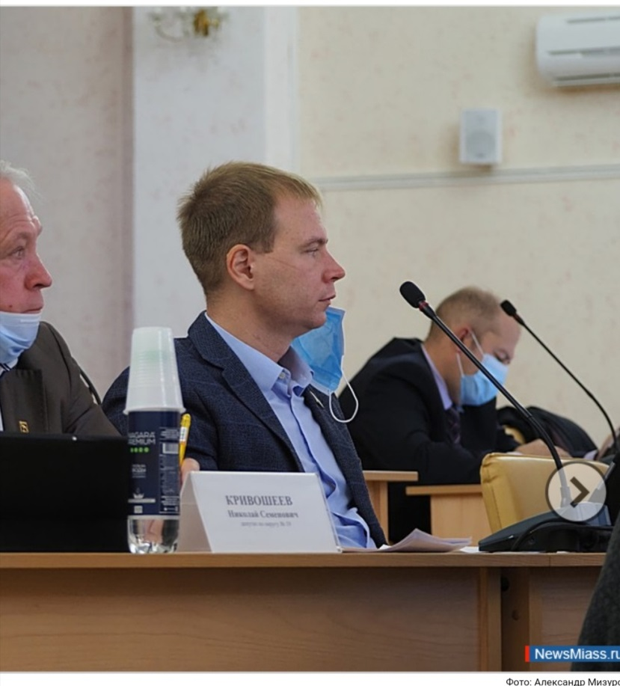
2. Личный прием граждан;
Прием граждан осуществляется ежемесячно каждый третий четверг месяца в здании библиотеки-филиала №1 (ул. Степана Разина, 29) с 16 до 18 часов. За отчетный период на личный приём обратилось порядка 35 человек с разными вопросами: обустройство контейнерных площадок, работа УК, вопросы благоустройства, освещения, ремонта дорог, организации светофорных объектов, пешеходных тротуаров, озеленения, газификации, несанкционированной уличной торговли и прочее. По обращениям избирателей направлено свыше 50 писем и запросов в различные инстанции, в том числе и главе МГО.

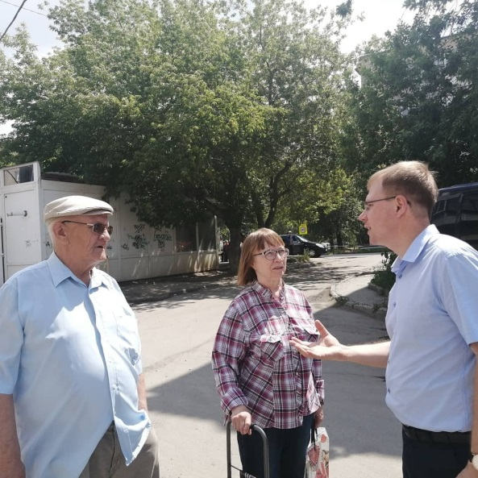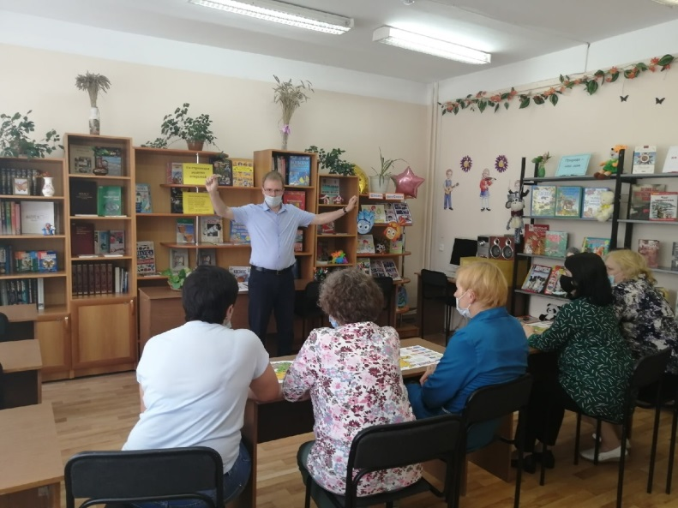

3. Выполнение наказов и обращений жителей;
- Произведена отсыпка асфальто-бетонной срезкой переулка Моторный;
- Заменена аварийная опора уличного освещения в районе дома ул. 8 Марта, 153;
- Установлены дорожные знаки 5.21, 5.22 при въезде во двор: ул. 8 Марта, 151, 106, 110, ул. Академика Павлова, 40;
- В целях безопасности пешеходов установлены уличные рассекатели на тротуаре в районе домов ул. 8 Марта, 104, 110;
- Заасфальтированы квартальные въезды в районе домов ул. 8 Марта, 104 (южная и северная сторона), ул. 8 Марта, 110, 151;
- Построен новый пешеходный тротуар вдоль переулка Подстанционный;
- Оказана финансовая помощь школе №22 в подготовке документации для строительства водоотводного лотка на стадионе школы;
- Произведена опиловка аварийных ветвей дерева возле библиотеки-филиала №1;
- Разработан проект благоустройства пешеходной зоны в районе «Рассвет» для вступления в программу «Инициативное бюджетирование»;
- Систематически оказывается помощь жителям в организации вывоза крупногабаритного мусора и отходов зеленых насаждений;
- Организовано грейдирование (выравнивание) контейнерной площадки в районе дома ул. 8 Марта, 151;
- Принял участие в сходе жителей по вопросу строительства пекарни;
- Оказана помощь жителям в подготовке писем в различные инстанции и государственные органы.
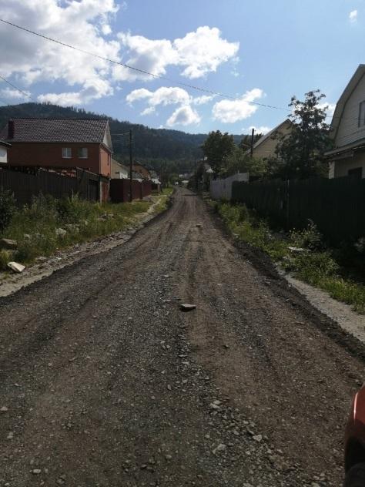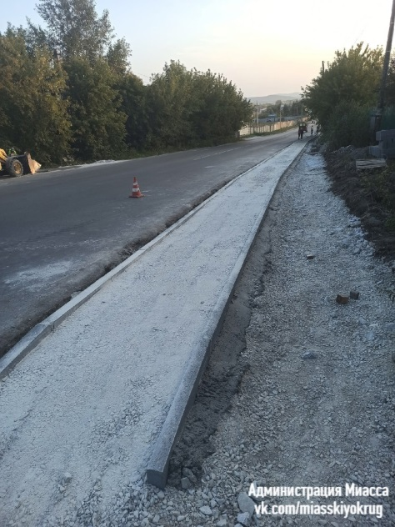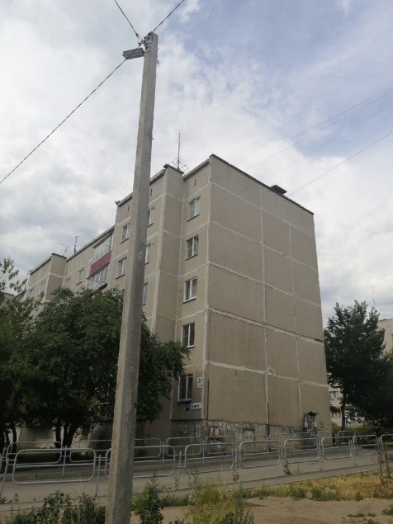
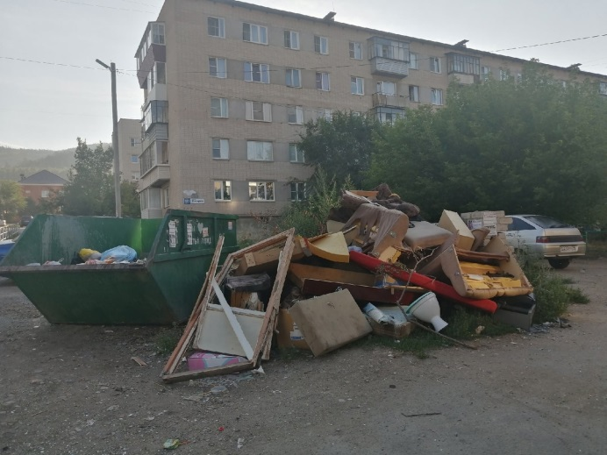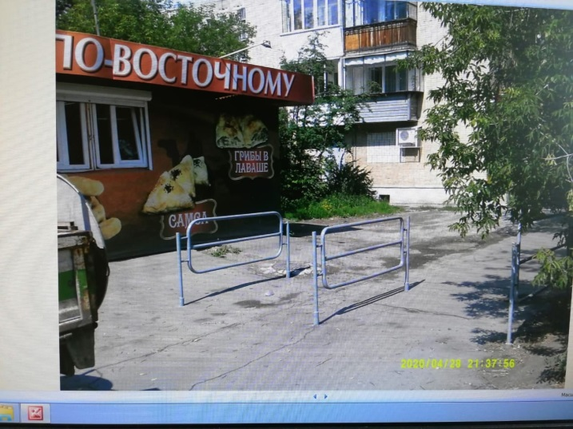
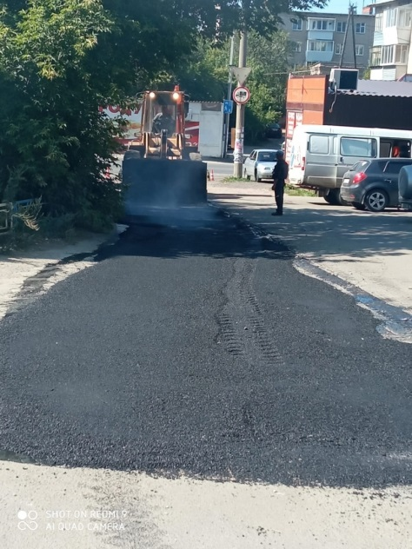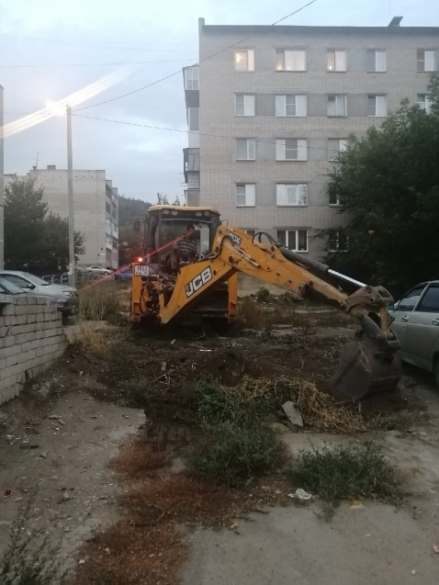

На 2022 год мной сформирован перечень наказов избирателей и направлен в администрацию МГО. Перечень включает в себя следующие виды работ:
- Монтаж водоотводного лотка школьного стадиона СОШ №22,
- Эксплуатация (очистка, ремонт) хоккейной коробки школы №22,
- Электромонтажные работы в библиотеке-филиале №1 (замена старых светильников на светильники ДВО),
- Обустройство спортивной площадки для мини-футбола с восточной стороны дома по ул. Уральской, 193, 20 на 10 метров (песчано-гравийное покрытие; ограждение из 3D сетчатых панелей высотой 2,5 м; ворота для мини-футбола),
- Асфальтирование внутриквартального проезда с западной стороны дома ул. Степана Разина, 1а, площадью 130 кв м.
- Асфальтирование внутриквартального проезда с северного торца дома ул. 8 Марта, 104, площадью 114 кв м.
- Отсыпка щебнем площадки между домами ул. 8 Марта, 92 и ул. 8 Марта, 88 площадью 600 кв м. (фракция 3-4 см, слой не менее 15 см).
Обращаю Ваше внимание, что по году возможна корректировка видов и объемов работ!

4. Участие в мероприятиях и акциях на округе.
- Поздравление ветеранов 9 мая. Концерт.
- Поздравление с 1 сентября
- Мероприятия ко Дню пожилого человека;
- Мероприятия ко Дню учителя.
